Heiße News bei kaltem Wetter
Am 12. September gab die C-Informationssysteme GmbH auf dem Firmensitz in Wurzen Einblick in die strategische Planung sowie einen Ausblick auf 2014.
Rund 30 Fachbesucher folgten der Einladung nach Wurzen um einen Blick hinter die Kulissen des Softwareherstellers zu werfen. Mit schönem Wetter konnte die C-Informationssysteme GmbH an diesem Tag nicht punkten, was aber nicht weiter ins Gewicht fiel, da auf dem Logistik-Fachtag andere Inhalte zählten.
Für die Teilnehmer wurde eine bunt gemischte Auswahl an Vorträgen dargeboten. Neben den Einblicken in die eigene Software und deren neue Features waren auch Technologiepartner der Bereiche Telematik, Dokumentenmanagement und Scannung vor Ort. Parallel zu den Vortragsreihen präsentierten die Firmen Daimler Fleetboard GmbH, Albos Computer GmbH sowie Intex Informations-Systeme GmbH Ihre Produkte und deren Zusammenspiel mit C-Logistic und gaben den Teilnehmern die Möglichkeit für gezielte Nachfragen.
Absolutes Highlight der Veranstaltung war die exklusive Preview auf die neue Version 5 von C-Logistic. 2014 steht nicht nur ein einfaches Update der Software an, sondern es ist ein komplettes Redesign enthalten. Die Vorbereitungen begannen schon mit den ersten Designstudien in 2012. Seitdem laufen die Arbeiten hinter den Kulissen auf Hochtouren. Doch nicht nur das Design wird aufgefrischt, sondern auch Datenbank-Strukturen erweitert und neue technische Möglichkeiten ausgeschöpft, um dem Benutzer ein schnelleres, effektiveres und leichteres Arbeiten zu ermöglichen. So wird neben der erhöhten Benutzerfreundlichkeit auch eine Performance-Steigerung erreicht.
Ergänzend zu den Vorträgen mit technischem Bezug, referierte Herr Dipl. Ing. Jürgen Knuth, Fachmann der DEKRA Automobil GmbH, zum Thema Ladungssicherung, bei dem sich die Teilnehmer thematisch wiederfinden konnten.
Das rege Interesse an der Hausmesse bestätigt den Stellenwert der Speditionssoftware C-Logistic. Mario Sperling, Geschäftsführer der
C-Informationssysteme GmbH, nimmt aus der erfolgreichen Veranstaltung die Anregung für die Planung weiterer ähnlicher Events mit.

(36 Zeilen à ca. 58 Anschläge, 2.100 Zeichen)

Bildmaterial
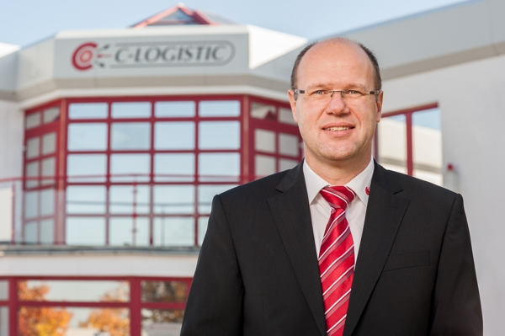  Geschäftsführer Mario Sperling | 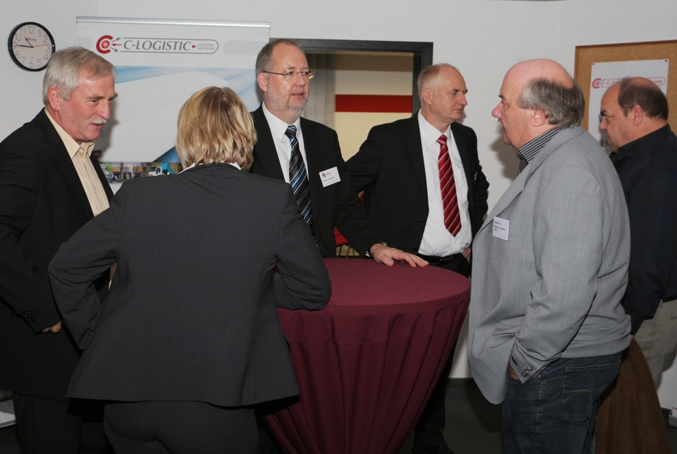  Teilnehmer im Gespräch mit unseren Technologiepartnern
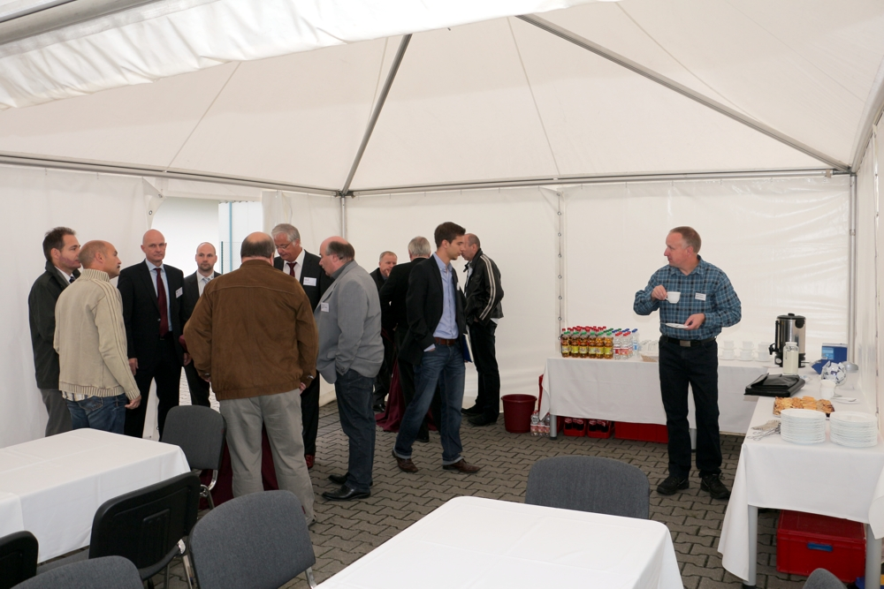  Angeregter Austausch in den Pausen | 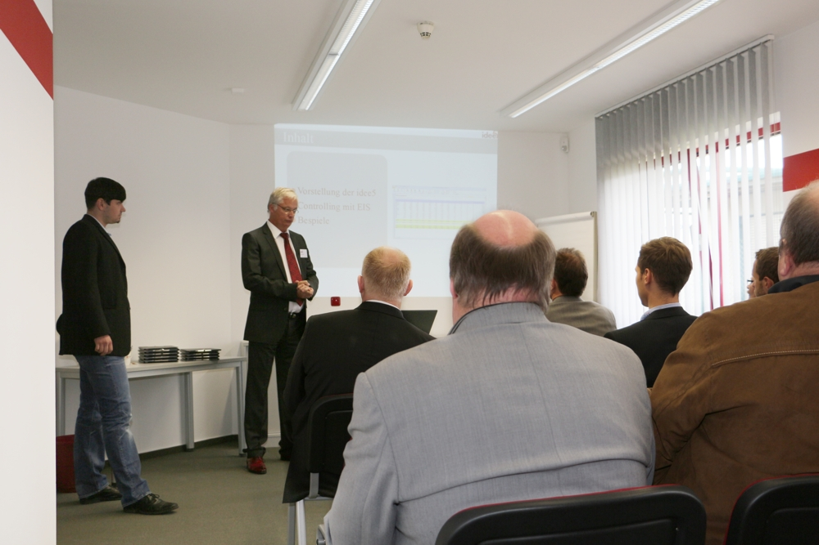  Die Teilnehmer lauschen den Vorträgen der Referenten
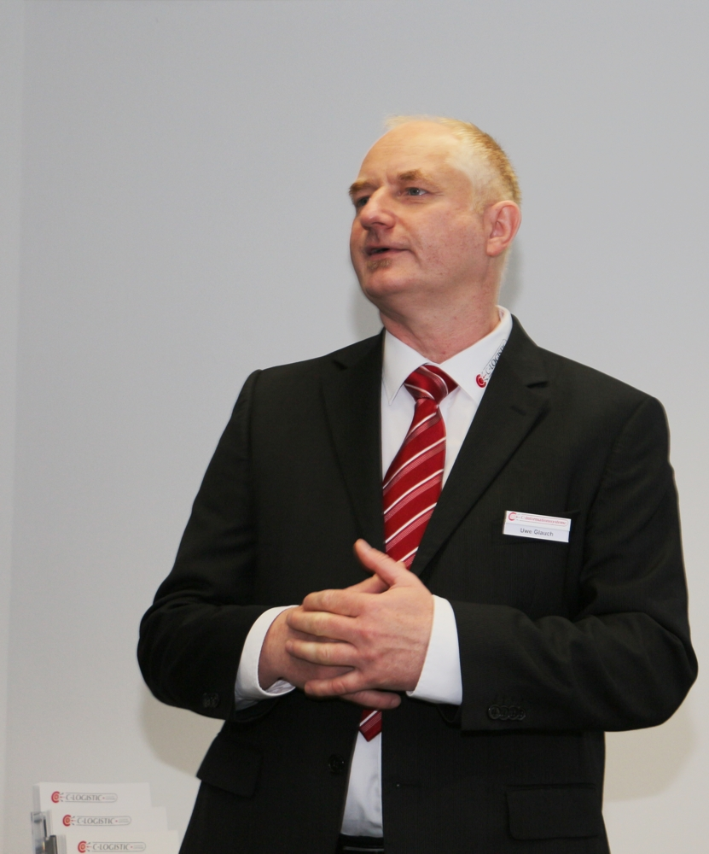  Uwe Glauch, Leiter Softwareentwicklung  der C-Informationssysteme GmbH | 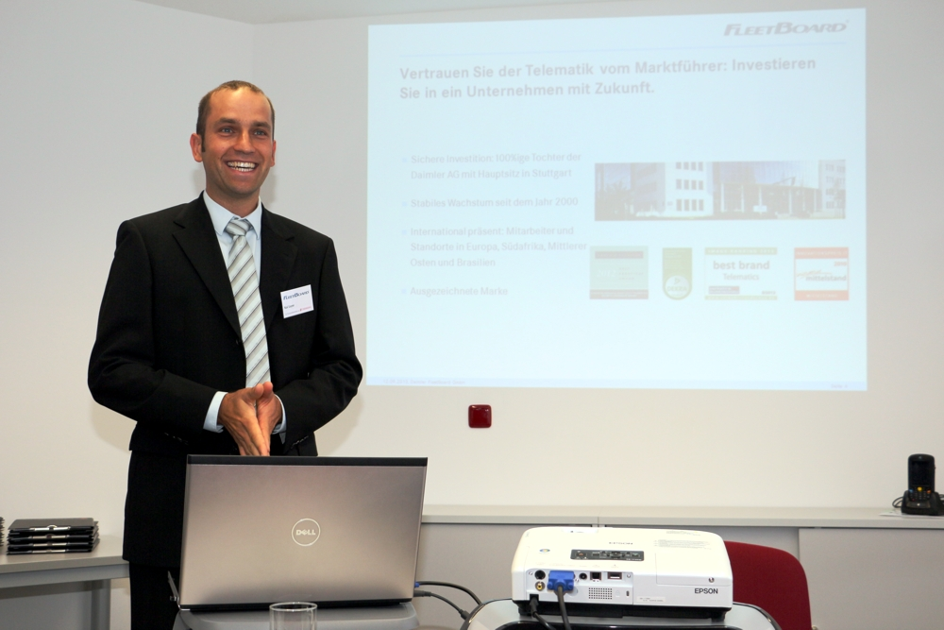  Kai Layer, Daimler FleetBoard GmbH (Technologiepartner für Telematik)
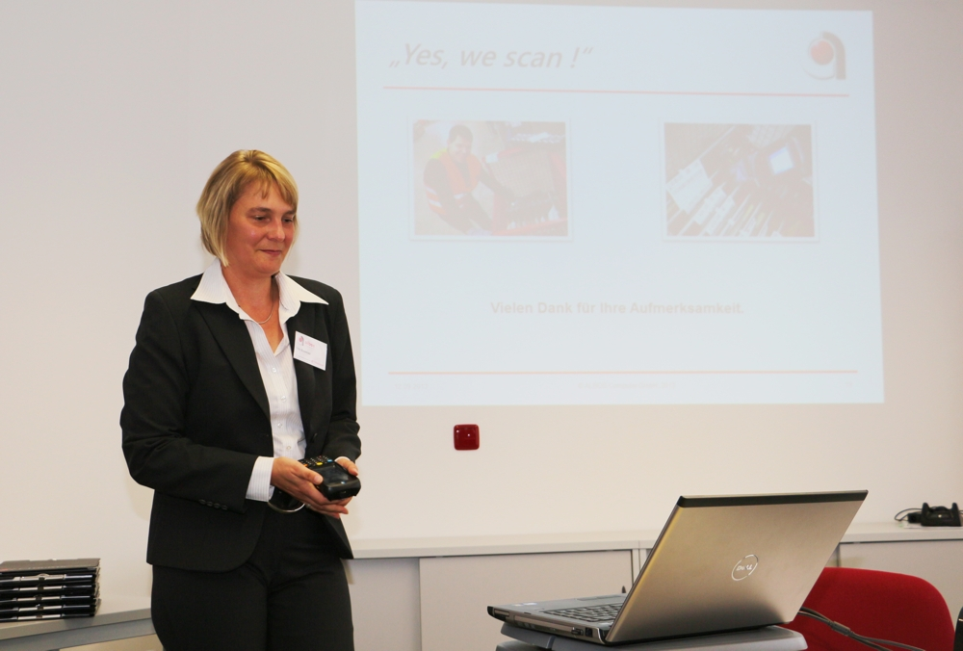  Ute Rosenau, Albos Computer GmbH (Technologiepartner für Scanner-Anbindung) | 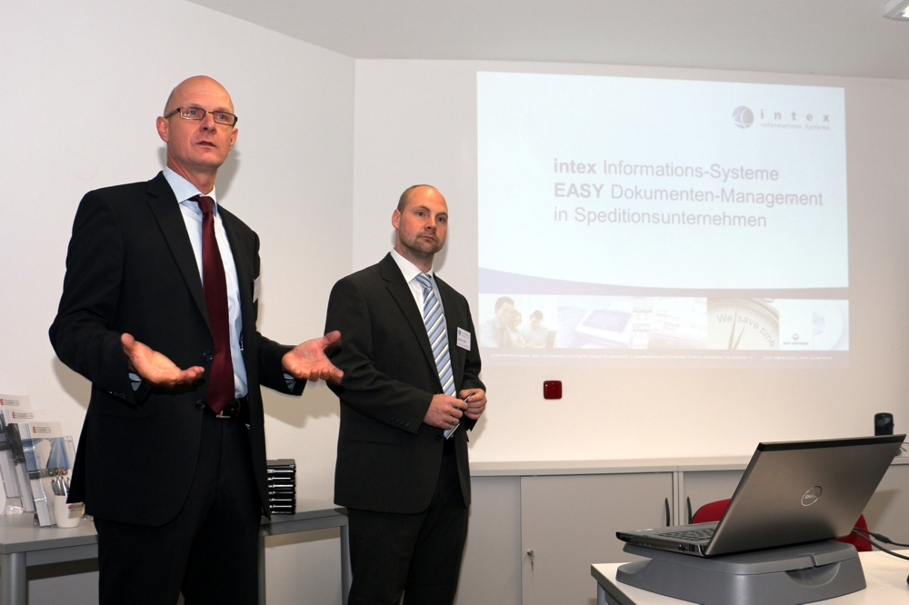  Norbert Völkl und Benjamin Leipold, Intex Informations-Systeme GmbH (Technologiepartner für Dokumentenmanagemntsysteme)
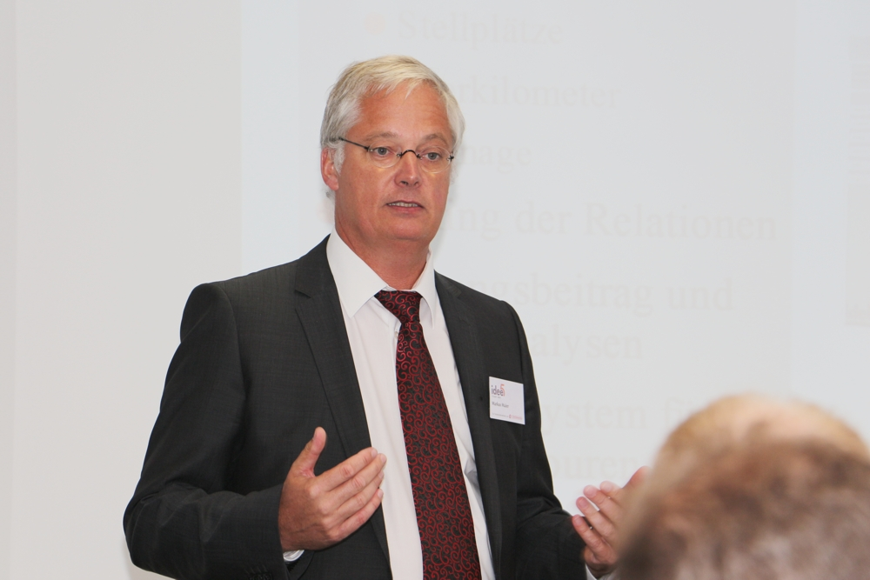  Markus Maier, idee5 GmbH (Händler und Vertriebspartner Schweiz) | 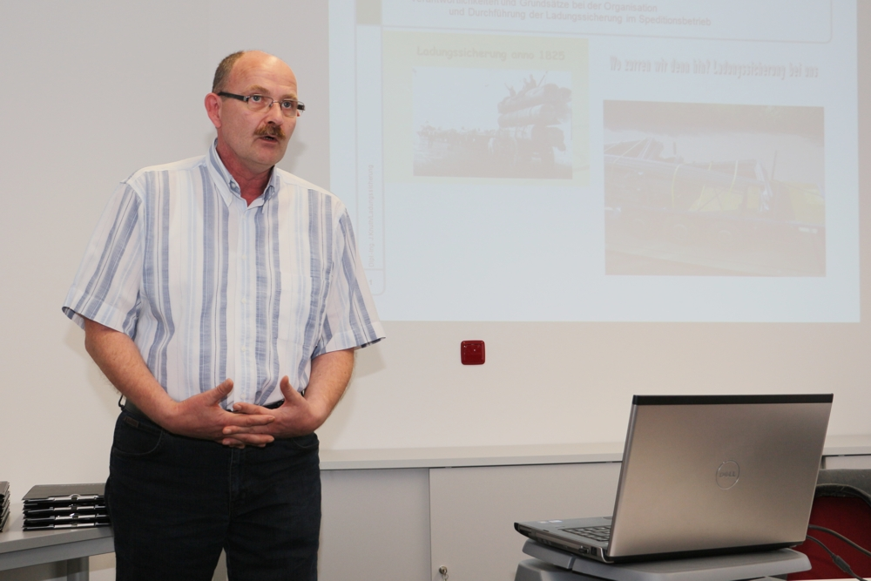  Dipl. Ing. Jürgen Knuth, DEKRA Automobil GmbH

Hintergrund

Seit mehr als 20 Jahren steht die C-Informationssysteme GmbH aus Wurzen (Sachsen) für leistungsfähige Softwareprodukte.
C-Logistic und C-Sped sind Softwarelösungen des Unternehmens und bewähren sich bei vielen namhaften Spediteuren und Logistikern. C-Logistic ist die zentrale Lösung für Transportabwicklung, Tourenplanung, Fuhrparkverwaltung und Lagerlogistik. Die Integration ergänzender Lösungen und die vielfältige Kommunikation mit externen Systemen erweitern die bereits hohe Leistungsfähigkeit des Komplettsystems. Neben einem hohen Anspruch an technischen Fortschritt gilt gleiches Augenmerk der Anwendersicht sowie einer hohen Funktionssicherheit. Enge und langjährig bewährte Partnerschaften mit Anwendern und Bildungseinrichtungen sind Grundlage praxisgerechter Produktentwicklung. Die erreichte Einsatzbreite und der erzielte Nutzen unserer Kunden sind gleichzeitig Triebkraft für die Entwicklung unseres Unternehmens.

